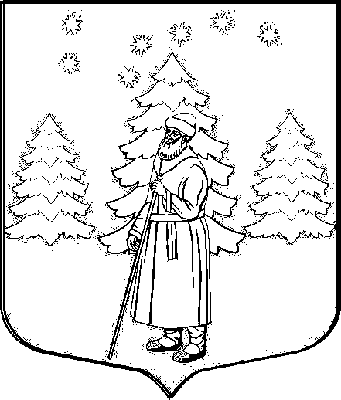
СОВЕТ ДЕПУТАТОВ
МУНИЦИПАЛЬНОГО ОБРАЗОВАНИЯ
«СУСАНИНСКОЕ СЕЛЬСКОЕ ПОСЕЛЕНИЕ»
ГАТЧИНСКОГО МУНИЦИПАЛЬНОГО РАЙОНА
ЛЕНИНГРАДСКОЙ ОБЛАСТИ

РЕШЕНИЕ

30.01.2024 № 203
О внесении дополнений в Правила благоустройства территории муниципального образования «Сусанинское сельское поселение» Гатчинского муниципального района Ленинградской области, утвержденные решением Совета депутатов от 18.08.2022 № 136

Во исполнение п.9 Перечня поручений Губернатора Ленинградской области А.Ю Дрозденко от 06.04.2023 года № 65-4775/2023, руководствуясь методическими рекомендациями по разработке норм и правил по благоустройству территорий муниципальных образований, утвержденные Приказом министерства строительства и жилищно-коммунального хозяйства Российской Федерации от 29.12.2021 года № 1042/пр, в соответствии с Федеральным законом от 06.10.2003 № 131-ФЗ «Об общих принципах организации местного самоуправления в Российской Федерации», Уставом муниципального образования «Сусанинское сельское поселение», Совет депутатов муниципального образования «Сусанинское сельское поселение»

Р Е Ш И Л:

1. Внести дополнения в Правила благоустройства территории муниципального образования «Сусанинское сельское поселение» Гатчинского муниципального района Ленинградской области, утвержденные решением Совета депутатов муниципального образования «Сусанинское сельское поселение» от 18.08.2022 года №136.
2. Правила благоустройства территории муниципального образования «Сусанинское сельское поселение» Гатчинского муниципального района Ленинградской области» (далее – Правила) дополнить Приложением № 2 «Дизайн-код муниципального образования «Сусанинское сельское поселение гатчинского муниципального района Ленинградской области» согласно приложению № 1 к настоящему решению.
3. Настоящее решение вступает в силу со дня официального опубликования в сетевом издании «Гатчинская правда.ру» и подлежит размещению на официальном сайте муниципального образования «Сусанинское сельское поселение».

Глава муниципального образования
«Сусанинское сельское поселение» М.С. Артемьев

